Рекомендации от дефектолога
родителям и специалистам

«Как научить ребенка правильно держать карандаш или ручку»

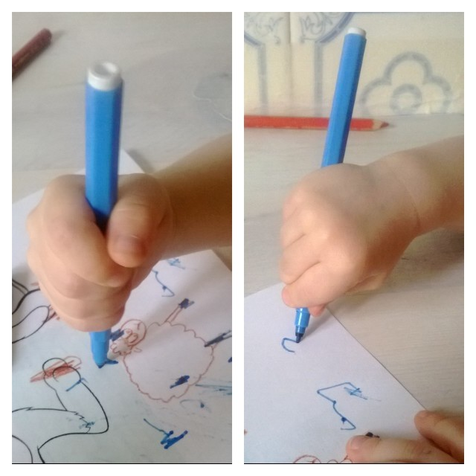

Материал разработал
учитель – дефектолог:
Юшина Наталья Петровна.

г. Людиново 2023год
«Как научить ребенка правильно держать карандаш или ручку?»
Многие взрослые уверенны, что правильно держать карандаш ребенок научится самостоятельно, или этому навыку его научат в школе. К сожалению, взрослые глубоко ошибаются, так как самостоятельно ребенок может пробовать брать карандаш и пользоваться им, но правильно ли он будет это делать? Большой вопрос!
Что касается – научат в школе, тоже стоит задуматься, так как в школу ребенок должен уже прийти с отработанным навыком, уверенно держать карандаш, свободно им работать, регулировать свой нажим и т. д.
Отсюда следует, что учить ребенка правильно выполнять это действие, нужно далеко до поступления в школу, над данным вопросом задуматься стоит уже сейчас.
В детском саду брать карандаш правильно, воспитатели учат детей с 3лет, хотя дети берут карандаши и пользуются ими гораздо раньше. Если до трех лет на правильность этого навыка внимание сильно не акцентируется, то в трех летнем возрасте, то есть раннем возрасте на это педагог обращает пристальное внимание. Чем раньше ребенок научится делать это правильно, тем быстрее сформируется данный навык, а значит проблем в школе с каллиграфией, графическим оформлением и т. д. ребенок испытывать не будет.
Этому в вопросу уделяется достаточно внимания, но так, же нужно уделять развитию данного навыка большое внимание и в семье, закреплять навык, исправлять, еще раз показать и рассказать, как держать правильно карандаш.
Я уверенна, что у многих родителей возникает вопрос, как доступно и интересно ребенку объяснить, о том как правильно выполнить захват карандаша, как им правильно работать? Если, вы, будете говорить малышу: «Возьми карандаш в правую руку (левую), положи его на средний палец, придерживай его указательным и большим пальцем и т. д…..», естественно Вас ребенок в большинстве случае может не понять, одни только новые слова (названия пальчиков) собьют его с толку.
Есть еще один способ, которым и родители и специалисты часто пользуются, это практический показ. Конечно, это правильно, ребенок, глядя на взрослого, будет повторять, но если ребенок захочет это сделать самостоятельно, сразу у него вряд ли получится, потому что смотреть будет не на кого, вас не будет рядом. Такой прием хорош, когда вы вместе с ребенком в этом действии будете упражняться.
Для вас, уважаемы взрослые, хочется предложить другой, более доступный и самое главное интересный для ребенка прием. Ни для кого не секрет, что дети быстро запоминают то, что для их восприятия дает яркие эмоции, впечатления, то, что вызывает их неподдельный интерес к происходящему. А происходит такая реакция у дошкольников, конечно, же, в игре, именно игровая деятельность является ведущей и основной.
Игра – вот, что позволит быстро и эффективно научить и отработать навык брать правильно карандаш!
Хочется выделить и дать информацию родителям и специалистам, о том, что овладение этим навыком можно условно разделить на два этапа:
- Научить и отработать так называемый «пинцетный захват», любого предмета;
- Умение владеть карандашом, развитие ловкости кисти и пальцев в графо моторных упражнениях.
И, так, первое – нужно научить ребенка захватывать карандаш пинцетным захватом, почему он так называется? Потому что движение и постановка пальцев при этом напоминает пинцет и его движения (открылся пинцет, закрылся). Для этого предлагаем ребенку брать мелкие предметы, по форме напоминающие форму карандаша, только по длине около 5- 6 сантиметров. Ребенок не сможет взять предмет всей кистью, как он делал это раньше (это особенность манипулирования предметами в возрасте 1-2 лет), он будет пытаться его брать интуитивно, пальчиками, чтобы предмет видеть и держать в поле своего зрения. Что бы ребенку было интересно, поиграйте с ним игру «Отвезем дрова». В кузов игрушечного трактора или машинки, попросите ребенка «сложить дрова», но только по одному, складывать аккуратно, что бы, «дрова» не выпали из кузова (можно использовать в качестве «дров» колпачки от фломастеров или авторучек).
Еще один прием отработки навыка, можете себе взять на вооружение, захват с помощью спринцовки – игра «Дождик, дождик, кап, кап, кап». Эта игра вызовет сразу «живой» интерес у ребенка, с водой дети очень любят играть. Для этого вам понадобится спринцовка, тазик и любая резиновая игрушка для купания. Ребенок набирает спринцовкой воду, при этом действуя одной рукой (ведущей), он должен сделать нажим, задержать его, пока наберется вода, а потом расслабить пальцы и еще раз повторить это движение, вода будет выливаться из спринцовки. Можно выполнять такое упражнение проговаривая слова:
«Дождик, дождик, лей, лей
Не залей моих друзей,
Дождик, дождик, лей, лей,
Намочи моих друзей!
И второе, когда ребенок достаточно хорошо овладел навыком правильного пинцетного хвата, можно переходить к освоению навыка, правильно держать карандаш. Что бы малышу было интересно, и что бы он быстро не уставал, а так же чтобы не сильно эмоционально расстраивался, встречаясь с трудностями в овладении этого навыка, а нарабатывал его просто, легко и доступно, нужно это делать ненавязчиво в игре. А игра может быть такой, например:
Жил был Художник (перед ребенком на столе карандаши в стаканчике).
Он очень любил рисовать на свежем воздухе, поэтому много гулял (ребенок выбирает из стаканчика понравившийся цветной карандаш).
Наконец – то прогулка закончилась, и Художник вернулся домой к своим друзьям (ребенок кладет перед собой карандаш).
Он открыл дверь (открыть кулак),
он очень устал и присел отдохнуть (предложите ребенку положить карандаш на средний палец).
К нему подбежали его друзья, обрадовались и обняли своего друга Художника (попросите ребенка придерживать большим и указательным пальцами карандаш).
Только два, самых младших друга не встретили друга, они не слышали, как вернулся Художник, друзья крепко спали (помогите ребенку мизинец и безымянный пальцы прижать к ладони).
Все в доме с нетерпением ждали - чудо, когда Художник им покажет свои картины (предложите ребенку начать рисовать карандашом).
Вот так в игре используя сказку, ненавязчиво, ребенок учится держать правильно карандаш. Конечно, первое время он будет допускать ошибки, кисть будет быстро уставать, но со временем этот навык при регулярных упражнениях станет очень хорошо отработанным, нажим на карандаш станет тоже правильным, умеренным, кисть перестанет уставать и т. д.
Таким образом, просто и легко, уважаемые родители, научить ребенка правильно держать карандаш.

